Гуманитарный проект государственного учреждения культуры
«Жодинский городской центр культуры и досуга»
Минской области ищет спонсоров
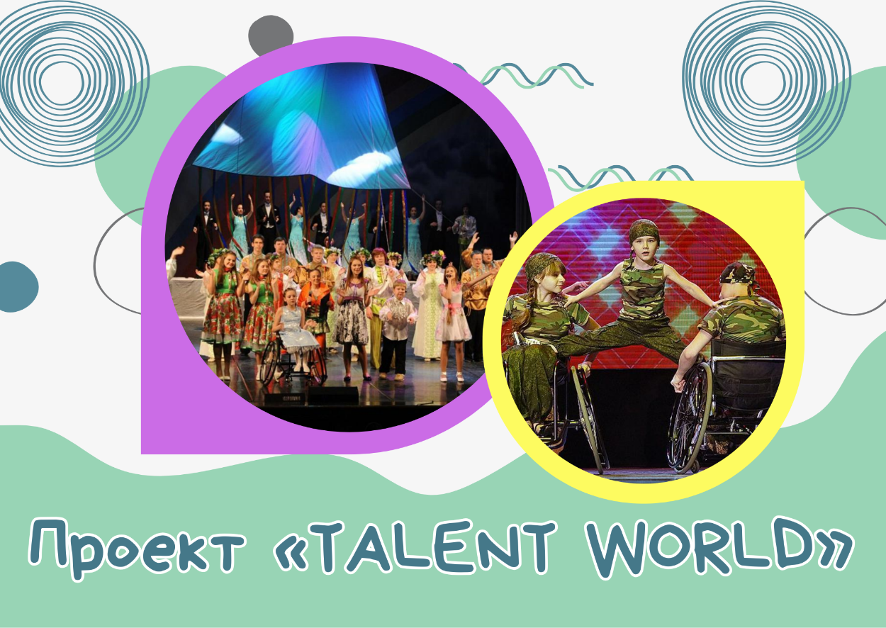

- 1. Наименование проекта: «Talent world»
2. Срок реализации проекта: 3 года
3.Организация - заявитель: государственное учреждение культуры «Жодинский городской центр культуры и досуга»
4. Цели проекта: cоздание инклюзивного творческого пространства, соединяющего людей с ограниченными возможностями здоровья и здоровых людей; способствовать умению приспособиться к независимой жизни в инклюзивном обществе в духе понимания и уважения; формирование позитивно общественного мнения для поддержки детей-инвалидов, их полноправного включения в социум; психологическая поддержка через творческую реабилитацию людям с врожденной и приобретенной инвалидностью.
5. Задачи, планируемые к выполнению в рамках реализации проекта: популяризация различных видов и направлений совместной творческой деятельности людей, имеющих инвалидность и без нее; развитие и реализация творческого потенциала людей с ограниченными возможностями здоровья, привлечение людей с ограниченными возможностями здоровья в культурную и общественную жизнь общества и предоставление им равных возможностей для творческой реализации; укрепление творческих связей, обмен опыта в сфере творческой реабилитации и педагогической терапии между коллективами, в отрасли инклюзивного творчества и образования; ознакомление участников с новыми тенденциями и направлениями в искусстве, социальной терапии и лечебной педагогике, через творческую работу и мастер-классы специалистов (педагоги инклюзивного образования, психологи, специалисты в области - хореографии, вокала, дизайна, театра и др.) разных городов Минской области.

6. Целевые группы: люди, имеющие инвалидность;

люди, без инвалидности
7. Обоснование социальной значимости: проект предоставляют возможность людям с ограниченными возможностями здоровья (ОВЗ) получить доступ к музыкальному искусству. Это способствует их интеграции в общественную жизнь и позволяет каждому ощутить радость от живого исполнения; объединяет людей независимо от их физических возможностей, что способствует формированию более открытого и терпимого общества. Данный проект поможет обратить внимание на проблемы людей с ограниченными возможностями и способствуют повышению общественного сознания. Они могут служить платформой для обсуждения важных социальных вопросов и проблем доступности.
8. Оборудование:
– Проекционный экран и проектор;
– Антрактно-раздвижной занавес с электроприводом;
– Оформление сцены и декораций;
– Питание участников;
– Проживание участников;
– Призы (дипломы, кубки) участникам;
– Оплата профильных сотрудников;
– Реклама и маркетинг;
– Дополнительные расходы.
9. Общий объем финансирования: 8 700 $
10. Место реализации проекта (область/район, город): Минская область,
г. Жодино, пр-т Ленина, 2А/1.
11. Контактное лицо:
Липская Юлия Семеновна, директор государственного учреждения культуры «Жодинский городской центр культуры и досуга», контактный телефон +375 (29)615-77-38, e-mail: gdk@zhodino.gov.by

The humanitarian project of the state cultural institution
«Zhodinsky City Center of Culture and Leisure»
of the Minsk region is looking for sponsors
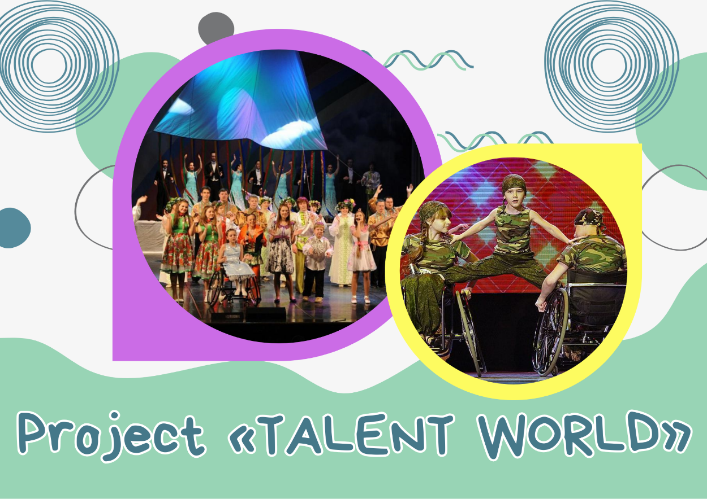

- 1. Project name: «Talent world»
2. Project implementation period: Annual project.
The festival is organized on December 3 (International Day of the Disabled)
Start of 2023.
3.Applicant organization: state cultural institution «Zhodinsky City Center of Culture and Leisure»
4. Project objectives: to create an inclusive creative space connecting people with disabilities and healthy people; to promote the ability to adapt to an independent life in an inclusive society in a spirit of understanding and respect; to form a positive public opinion to support disabled children and their full inclusion in society; psychological support through creative rehabilitation for people with congenital and acquired disability.
5. Tasks planned to be carried out within the framework of the project: popularization of various types and areas of joint creative activity of people with and without disabilities; development and realization of the creative potential of people with disabilities, involvement of people with disabilities in the cultural and social life of society and providing them with equal opportunities for creative realization; strengthening creative ties, sharing experiences in the field of creative rehabilitation and pedagogical therapy between teams, in the field of inclusive creativity and education; familiarizing participants with new trends and trends in art, social therapy and therapeutic pedagogy, through creative work and master classes by specialists (teachers of inclusive education, psychologists, specialists in the field of choreography, vocal, design, theater, etc.) in different cities of the Minsk region.

6. Target groups: people with disabilities; people without disabilities
7. Justification of social significance: the project provides an opportunity for people with disabilities to gain access to musical art. This contributes to their integration into public life and allows everyone to experience the joy of live performance; it unites people regardless of their physical abilities, which contributes to the formation of a more open and tolerant society. This project will help to draw attention to the problems of people with disabilities and contribute to raising public awareness. They can serve as a platform for discussing important social issues and accessibility issues.
8. Equipment:
– Projection screen and projector;
– Intermission sliding curtain with electric drive;
– Stage and scenery decoration;
– Catering for participants;
– Accommodation of participants;
– Prizes (diplomas, cups) for participants;
– Payment for specialized staff;
– Advertising and marketing;
– Additional expenses.
9. Total funding: $8,700
10. Location of the project (region/district, city): Minsk region, Zhodino, Lenin ave., 2A/1.
11. Contact person: Lipskaya Yulia Semenovna, Director of the state cultural institution «Zhodinsky City Center for Culture and Leisure», contact phone number +375 (29)615-77-38, e-mail: gdk@zhodino.gov.by

